**PROJETO DE LEI N°   , 16 de fevereiro de 2024**

Dispõe sobre a cassação da inscrição municipal de empresas que provoquem maus-tratos aos animais e dá outras providências

**Autor: Vereador TIÃO CORREA**

**O PREFEITO DO MUNICÍPIO DE SUMARÉ**

Faço saber que a Câmara Municipal de Sumaré aprovou e eu sanciono a seguinte lei:

**Art. 1º** As empresas instaladas no Município terão sua inscrição municipal cassada, quando ficar comprovado, após o devido trâmite judicial, que foram responsáveis por atos que possam ser configurados como maus-tratos aos animais, incluindo o consentimento, o estímulo, ou a omissão diante de agressões cometidas por seus funcionários, estagiários e/ou prestadores de serviço.

**Parágrafo único**. Para efeitos desta Lei, são considerados maus-tratos os atos previstos no art. 32 da [Lei Federal nº 9605, de 12 de fevereiro de 1998](http://www.planalto.gov.br/ccivil_03/leis/l9605.htm), tais como abusar, ferir, mutilar, causar dor ou sofrimento e/ou submeter animal vivo a experiência dolorosa ou cruel, nos casos previstos naquela legislação.

**Art. 2º** A cassação da inscrição municipal se dará depois do trânsito em julgado da sentença condenatória do processo judicial relativo ao delito de maus-tratos aos animais, dos quais a empresa é responsável.

§ 1º Fica vedada a concessão de nova inscrição municipal à empresa responsável por atos comprovados que configurem maus-tratos aos animais, conforme disposto no *caput*.

§ 2º A proibição a que se refere o § 1º será pelo prazo de cinco anos, contados a partir do trânsito em julgado da decisão judicial a que se refere o *caput*.

**Art. 3º** Esta Lei entra em vigor na data de sua publicação

Sala das sessões, 16 de fevereiro de 2024.

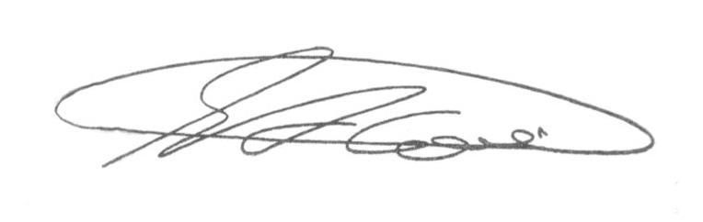

**SEBASTIAO ALVES CORREA**

TIÃO CORREA – Vereador (PSDB)

**JUSTIFICATIVA**

O projeto de lei em tela tem por finalidade garantir a punição das empresas que venham a impor maus-tratos contra os animais, sejam eles silvestres, domésticos ou domesticados, nativos ou exóticos, fortalecendo assim a defesa dos direitos dos animais e a sua efetiva proteção.

Ao estimular, consentir ou se omitir diante de atos de crueldade contra animais cometidos por seus funcionários ou prestadores de serviço, as empresas são igualmente responsáveis.

A Lei Federal 9605/98, em seu artigo 32, considera crime: “Praticar ato de abuso, maus-tratos, ferir ou mutilar animais silvestres, domésticos ou domesticados, nativos ou exóticos: Pena - detenção, de três meses a um ano, e multa.§ 1º Incorre nas mesmas penas quem realiza experiência dolorosa ou cruel em animal vivo, ainda que para fins didáticos ou científicos, quando existirem recursos alternativos. § 2º A pena é aumentada de um sexto a um terço, se ocorre morte do animal.”

Ressalte-se que o Brasil é signatário da Declaração Universal dos Direitos dos Animais de 1978, que considera os animais seres sencientes e, portanto, sujeitos de direitos. Dessa forma, é imperioso que haja a punição não só para as agressões cometidas por donos de animais ou criadores, mas também para as empresas envolvidas em tais crimes.

Diante do exposto, solicito o apoio dos meus pares para a aprovação desta relevante proposição.

Sala das sessões, 16 de fevereiro de 2024.



**SEBASTIAO ALVES CORREA**

TIÃO CORREA – Vereador (PSDB)